Forenklet skjema for risikovurdering

Avd: |  | Objekt: |  | Dato:

Ei samla vurdering av menneskeleg- miljømessig og materiell risiko
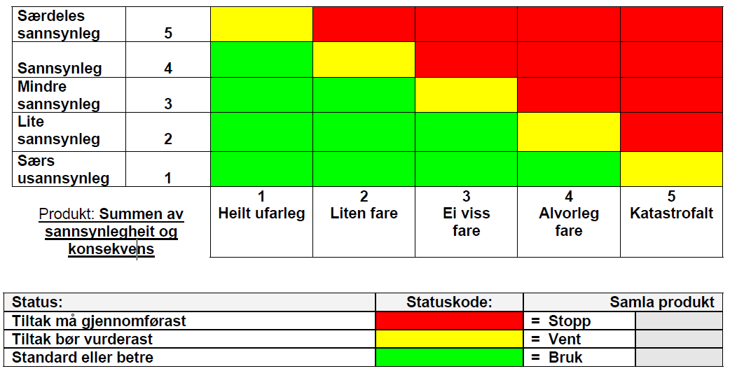

 | Beskriv hendinga: | Forslag til forbetring:
Faremoment:
Frekvens:
Konsekvens:

Tidlegare avvik eller hendingar ved same objekt?

Merknad frå verneombud:

Teikning / bildedokumentasjon:

Vurderinga er gjennomført av:

Dato | Underskrift

